**Дидактический материал по математике. Цифра «7»**



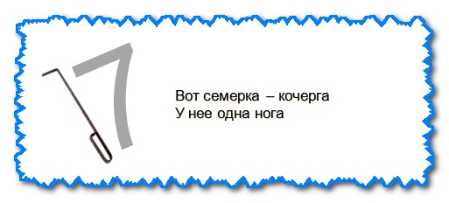

**Веселые стихи**

|  |  |
| --- | --- |
| Цифра семь – подъемный кран –Заглянула в гости к нам.Семь цветов с собой взяла,  В небе радугу зажгла.  *   *   *  Семь ночей и дней в неделе.  Семь вещей у нас в портфеле:  Промокашка и тетрадь.  Ручка, чтобы ей писать,  И резинка, чтобы пятна  Подчищала аккуратно,  И пенал, и карандаш,  И букварь – приятель наш.  *   *   *  Я легко смогу отнять  От семи и три, и пять.  Но отнять у Саньки  Не могу я санки.  *В. Ланцетти* | Над лесами, над рекойСемицветный мост дугой.Если б мог я встать на мост,  Я б рукой достал до звезд.  *   *   *  В деревушке семь избушек,  Семь крылечек, семь старушек,  Семь щенков, семь дымков,  Семь драчливых петухов  На семи плетнях сидят,  Друг на друга не глядят.  Распустили семь хвостов.  Каждый хвост семи цветов.  *А. Стройло*  Семь – точно острая коса,  Коси, коса, пока роса.  *Г. Виеру*  У нее одна нога,  Да и та без сапога! |

**Загадки**

|  |  |  |
| --- | --- | --- |
| Кнутом не гонят,Овсом не кормят;Когда пашет –  Семь плугов тянет.  *(Трактор.)* | | Что за птицы пролетаютПо семерке в каждой стае?Вереницею летят,  Не воротятся назад.  *(Дни недели.)* |
| Нас отара, семь баранов,Защищает от буранов.  *(Шуба.)*  Приказало солнце: «Стой,  Семицветный мост крутой!».  *(Радуга.)*  Семь ребят на лесенке  Заиграли песенки.  *(Ноты.)* | Братцев этих ровно семь.Вам они известны всем.Каждую неделю кругом  Ходят братцы друг за другом.  Попрощается последний –  Появляется передний.  *(Дни недели.)* | |
|  |  |  |

**Веселые задачки**

|  |  |  |  |
| --- | --- | --- | --- |
| Дружно муравьи живутИ без дела не снуют.Два несут травинку,  Два несут былинку,  Три несут иголки.  Сколько их под елкой?    *   *   *  Пять ворон на крышу сели,  Две еще к ним прилетели.  Отвечайте быстро, смело,  Сколько всех их прилетело?    *   *   *  Как-то вечером к медведю  На пирог пришли соседи:  Еж, барсук, енот, косой,  Волк с плутовкою-лисой.  А медведь никак не мог  Разделить на всех пирог.  От труда медведь вспотел,  Он считать ведь не умел.  Помоги ему скорей,  Посчитай-ка всех зверей. | Слон, слониха, два слоненкаШли толпой на водопой.А навстречу три тигренка  С водопоя шли домой.  Сосчитайте поскорей,  Сколько встретилось друзей?    *   *   *  Дядя ёжик в сад зашел,  Десять спелых груш нашел.  Три из них он дал ежатам,  Остальные же – зайчатам.  (Сколько груш он дал зайчатам?)    *   *   *  На опушке в день весенний  Под кудрявою листвой  К Белоснежке в день рожденья  Собрался народ лесной:  Гном Тихоня, Безбородый,  Мудрый, Рыжий и Ворчун,  Забияка и Молчун.  Сколько было там народа?  *В. Усачева* | | |
| *   *   *Наша Маша рано встала,Кукол всех пересчитала:  Две Матрешки на окошке,  Две Аринки на перинке,  Две Танюшки на подушке,  А Петрушка в колпачке  На дубовом сундучке.  (Сколько всех?)    *   *   *  Белка, ежик и енот,  Волк, лиса, малышка крот  Были дружные соседи.  На пирог пришли к медведю.  Вы, ребята, не зевайте:  Сколько всех зверей, считайте | | *   *   *Мама-белка для детишекСобрала десяток шишек.  Сразу все не отдала,  По одной всего дала.  Старшему – еловую,  Среднему – сосновую,  Младшему – кедровую.  (Сколько шишек осталось у белки?)  *   *   *  К медвежонку в день рожденья  Собрался народ лесной:  Ежик, волк, енот, барсук,  Заяц, лось, лисенок – друг.  Посчитайте поскорей,  Сколько было всех гостей? | |
| *   *   *Бабушка МилаЖивотных любила,  Каждое утро ласкала, кормила:  Кошку, корову, овцу, поросенка,  Двух гусей и одного теленка.  Сосчитать побыстрее сумей-ка,  Сколько животных у бабули  в семейке?  *   *   *  Сидят рыбаки, стерегут поплавки.  Рыбак Корней поймал трех окуней.  Рыбак Евсей – четырех карасей.  Сколько рыб рыбаки  Натаскали из реки? | | | *   *   *Бабушка Надя в деревне живет,Животных имеет, а счет не ведет.  Я буду, ребята, их называть,  А вы постарайтесь быстрей сосчитать:  Корова, теленок, два сереньких гуся,  Овца, поросенок и кошка Катуся.  (Сколько животных у бабушки?)  *В. Дроздова*  Летела стая тетеревов,  Села на рощицу;  По двое на дерево сядут –  Одно дерево лишнее.  По одному сядут –  Один тетерев лишний.  (Ответ: 4 тетерева и 3 дерева.) |
|  |  |  |  |

**Пословицы и поговорки**

* Семь бед – один ответ.
* Семеро одного не ждут.
* Семь раз отмерь, один раз отрежь.
* Один с сошкой, семеро с ложкой.
* Семь пятниц на неделе.
* У семи нянек дитя без глазу.
* Лук от семи недуг.

**Скороговорки**

* Сидели, свистели семь свиристелей.
* В семеро саней по семеро в сани уселись сами.
* У Степана есть сметана, простокваша да творог, семь копеек – туесок.

**Физкультминутка**

Сколько елочек зеленых,

Столько выполним поклонов (7).

Сколько здесь у нас кружков,

Столько сделаем прыжков (7).

Сколько вязаных клубков.

Столько сделаем хлопков (7).

**Графические задачи**

З а д а н и е   1. Раздели утят.

Семь утят в пруду все время ссорятся. Как разделить их тремя линиями, чтобы прекратить ссоры?

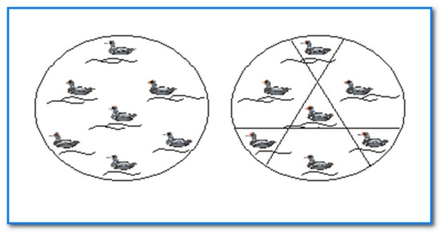

 З а д а н и е  2. Найди круги.

Найдите в каждой фигуре по 7 кругов.

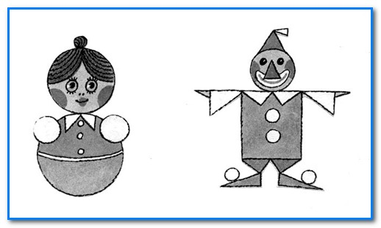

З а д а н и е  3. Помоги Белоснежке найти путь.

Белоснежка решила угостить семерых гномов, которые работали в лесу. Как пройти к гномам, не заходя к каждому дважды?

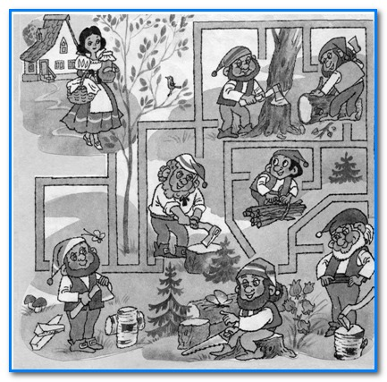

**Ребус**

**7 я**

О т в е т :  семья.